**ISTITUTO COMPRENSIVO “UBALDO FERRARI”**

26022 CASTELVERDE (CR) Via U. Ferrari 10

Tel. e Fax n. (0372) 427005 C.F. 93037630196

E-mail: [info@iccastelverde.it](mailto:info@iccastelverde.it)

Scuole Primarie di Brazzuoli e Castelverde

a.s. 2019/2020 Prove di verifica comuni. (Primo Quadrimestre)

**Classi QUARTE - GEOGRAFIA**

**Alunno………………………………………………… Classe…………… Data ……………**

**A - ORIENTAMENTO**

**B - LINGUAGGIO DELLA GEOGRAFIA**

**C - PAESAGGIO**

**D - LINGUAGGIO DISCIPLINARE**

**A1- Orientarsi utilizzando la bussola e i punti cardinali.**

**B1- Saper utilizzare carte geografiche, le carte stradali, le scale.**

**C1- Conoscere gli elementi fisici della Terra.**

**D4- I termini specifici del linguaggio geografico.**

**Tipologia di prova**: Tutte le prove, verranno somministrate mediante schede (Vedi allegati) per un tempo massimo di 2/3 ore.

**Indicatori e criteri di valutazione**. Vengono valutate:

* Le conoscenze
* Applicare e mettere in relazione le conoscenze

**Allegato A**

|  |  |
| --- | --- |
| **Tipologia di prova** | **Punteggio** |
| Es.n.1: Scelta multipla  Es.n.2: Completamento  Es.n.3: domande aperte  Es.n.4: Vero/Falso | **4** (1 punto per ogni risposta corretta)  **5** (1 punto per ogni risposta corretta)  **8** (1 punto per ogni risposta corretta)  **6** (1 punto per ogni risposta corretta) |

Alla percentuale ricavata si fanno corrispondere i voti in decimi compresi nella scala numerica da 5 a 10, secondo i seguenti criteri:

|  |  |  |  |  |  |  |
| --- | --- | --- | --- | --- | --- | --- |
| **Voti** | **5** | **6** | **7** | **8** | **9** | **10** |
| **%** | **meno del 60%** | **dal 60%**  **al 69%** | **dal 70%**  **al 79%** | **dall’80%**  **all’89%** | **dal 90%**  **al 99%** | **100%** |

Per valutare in modo più esteso e puntuale, si utilizzano inoltre i valori “più – mezzo – meno”.

Di tali valutazioni intermedie si fornisce una esemplificazione relativa alle percentuali superiori al voto 6:

|  |  |  |  |
| --- | --- | --- | --- |
| **Voto** | **6+** | **6 1/2** | **7-** |
| **%** | **dal 61% al 63%** | **dal 64% al 66%** | **dal 67% al 69%** |

**Le prove per gli alunni con disabilità o difficoltà di apprendimento subiranno adattamenti nei contenuti e nei tempi consentiti.**

Gli insegnanti:

Capelli Laura

Camozzi Marta

Nolli Silvia

Oliverio Filomena

Ripari Mariangela

Sanguanini Rossella

Santamaria Raffaella

Sirna Anna Maria

Alunno ………………………………… Classe ………………….. Data…………………….

**1 - Scegli la risposta esatta facendo una X nella casella corrispondente**

|  |  |
| --- | --- |
| 1 - Qual è l'orientamento convenzionale delle carte geografiche? | |
| **A** Nord in basso, Sud a destra, Est a sinistra, Ovest in alto | **B**  Est a destra, Sud a sinistra, Ovest in basso, Nord in alto |
| **C** Nord in alto, Sud in basso, Est a destra, Ovest a sinistra | **D**  Nord a sinistra, Sud in basso, Ovest a destra, Est in alto. |

|  |  |
| --- | --- |
| 2 - Per fare una visita turistica di una città quale tipo di carta usi? | |
| **A** Una carta fisica | **B** una carta politica |
| **C** una carta tematica | **D** una mappa |

|  |  |
| --- | --- |
| 3 – che cosa indica la scala di riduzione? | |
| **A** Il significato dei simboli | **B** com’è l'aspetto del territorio |
| **C** di quante volte è stato rimpicciolito il territorio | **D** quali sono le città principali |

|  |  |
| --- | --- |
| 4 - A che cosa serve la legenda di una carta geografica? | |
| **A** Spiega il significato dei simboli | **B** racconta una storia |
| **C** indica di quanto è stato rimpicciolito il territorio | **D** rappresenta fiumi e laghi e mari |

Esatte……../4

**2 -** 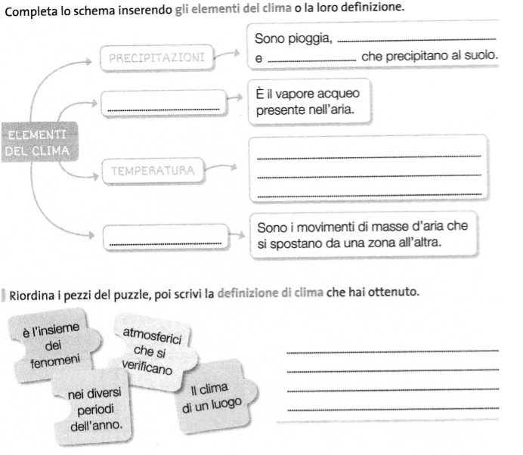

**3- Rispondi VERO ( V ) oppure FALSO ( F ).**

|  |  |
| --- | --- |
| La Terra è una sfera che ruota intorno ad una linea immaginaria chiamata ASSE TERRESTRE |  |
| L’equatore è un meridiano |  |
| Il Tropico del Cancro è un parallelo |  |
| La linee verticali che attraversano il planisfero si chiamano *meridiani* |  |
| I paralleli, compreso l’Equatore, sono in tutto 177 |  |
| Latitudine e Longitudine costituiscono *le coordinate geografiche* |  |

Esatte ……./6

**4 -** **Rispondi in modo completo alle seguenti domande.**

|  |
| --- |
| 1) Che cos’è il planisfero? |
| 2) Come si chiamano le linee immaginarie che lo attraversano? |
| 3) L’insieme dei meridiani e dei paralleli che cosa forma? |
| 4) Il reticolato geografico a che cosa serve? |
| 5) Per determinare con esattezza dove si trova un luogo sulla Terra a che cosa dobbiamo fare riferimento? |
| 6) Che cos’è la LATITUDINE? |
| 7) Che cos’è la LONGITUDINE? |
| 8) Latitudine e Longitudine che cosa costituiscono? |

Esatte …………/8



**I.C. di CASTELVERDE - SCUOLA PRIMARIA di ……………………**

**RESTITUZIONE ESITI DELLE PROVE COMUNI QUADRIMESTRALI**

|  |  |
| --- | --- |
| ALUNNO | CLASSE 4^…. |
| DISCIPLINA: GEOGRAFIA | DATA (**x I quad**. □ II quad.) |

|  |  |  |  |  |  |
| --- | --- | --- | --- | --- | --- |
| **OBIETTIVI MONITORATI** | **VALUTAZIONE**  **dell’ insegnante** | **AUTOVALUTAZIONE ALUNNO/A**  **Sono soddisfatto/a dei risultati che ho raggiunto?** | | | |
| **Nucleo**  **A1- Orientarsi utilizzando la bussola e i punti cardinali.**  **B1- Saper utilizzare carte geografiche, le carte stradali, le scale.**  **C1- Conoscere gli elementi fisici della Terra.**  **D4- I termini specifici del linguaggio geografico.** | …………………… | no | poco | abbastanza | molto |

La somministrazione delle prove è avvenuta *(barrare una o più voci)*

□ regolarmente, sia nei contenuti sia nei tempi

□ mediante prove semplificate (obiettivi minimi riferiti al percorso di apprendimento personalizzato)

□ mediante prove ridotte (quantità esercizi proposti)

□ utilizzando un tempo superiore a quello previsto (tempo supplementare: min._____)

□ mediante la lettura delle consegne da parte del docente

□ con l’affiancamento da parte del docente (indicazioni operative, esemplificazioni)

□ con la consultazione di mappe/schemi

□ con il supporto di formulari/tabelle

□ con il supporto della calcolatrice

□ con il supporto di altri strumenti compensativi (specificare): _____________________________________________________________________________

EVENTUALI ANNOTAZIONI DELL’ INSEGNANTE ________________________________________________________________________________________________

________________________________________________________________________________________________

Firma dell’insegnante __________________ Firma del genitore ________________________